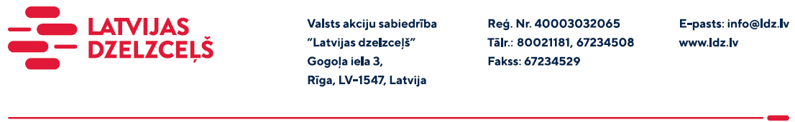

UZAICINĀJUMS KOMERCPIEDĀVĀJUMA IESNIEGŠANAI TIRGUS IZPĒTEI

VAS “Latvijas dzelzceļš” veic tirgus izpēti “Viesnīcas pakalpojumi Jelgavā Sliežu ceļu pārvaldes darbiniekiem sliežu ceļu remontdarbu laikā” (turpmāk – tirgus izpēte).
Tirgus izpētes pakalpojums un apjoms: viesnīcas pakalpojums, nodrošinot naktsmītni no 5 līdz 30 cilvēkiem.
Pakalpojuma sniegšanas vieta: Jelgavas pilsēta.

Pakalpojuma sniegšanas termiņš: līdz 2024. gada 30. novembrim (ieskaitot).
Samaksas nosacījumi: apmaksa tiek veikta 60 kalendāro dienu laikā no pakalpojuma pieņemšanas dokumenta parakstīšanas dienas, bet ne mazāk kā 30 kalendāro dienu laikā (norādīt piedāvāto apmaksas termiņu).
Komercpiedāvājuma cena jānorāda EUR (bez PVN) par vienu diennakti un piecām diennaktīm (darba dienās) – bez ēdināšanas.
Lūdzam Jūs līdz 2024.gada 1.martam iesniegt komercpiedāvājumu ar paraksttiesīgās personas parakstu kopā ar piedāvātas preces sarakstu (elektroniskā veidā ar PDF rīku nolasāmā formātā) VAS “Latvijas dzelzceļš” Sliežu ceļu pārvaldē, Torņakalna ielā 16, Rīgā, LV-1004 vai elektroniskā formā (parakstītu un ieskenētu kopijas formā vai parakstītu ar drošu elektronisko parakstu), nosūtot uz e-pastu: scp@ldz.lv.
Kontaktpersona – 29532413.

